

**«Ақтау қаласы бойынша білім бөлімінің**

**№46 «Балбұлақ» бөбекжай» мемлекеттік коммуналдық қазыналық кәсіпорнының**

**ПАСПОРТЫ**

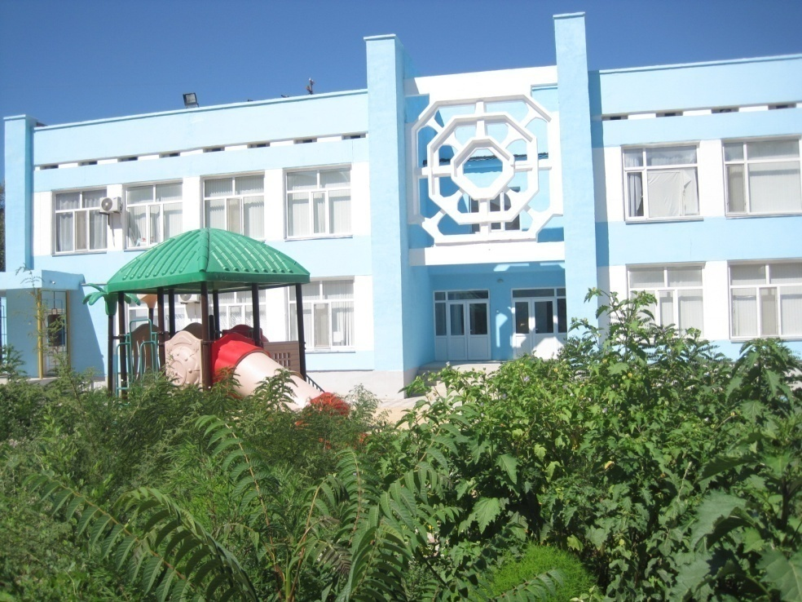

**Паспорт**

**«№46 «Балбұлақ» бөбекжай»МКҚК**

|  |  |  |
| --- | --- | --- |
| **1** | **Мектепке дейінгі ұйымның толық атауы** | **Маңғыстау облысының білім басқармасының Ақтау қаласы бойынша білім бөлімінің «№ 46 «Балбұлақ» бөбекжай» жедел басқару құқығындағы мемлекеттік коммуналдық қазыналық кәсіпорны.** |
| **2** | **Мекеменің ашылған жылы,** | **1986 жыл** |
| **3** | **БИН, ИИН** | **990640001757** |
| **4** | **Толық**  **мекен-жайы** | **Маңғыстау облысы, Ақтау қаласы 27 шағынаудан, 34 ғимарат** |
| **5** | **Меншік түрі** | **мемлекеттік** |
| **6** | **Материалдық техникалық базасы туралы мәлімет** | **2 қабатты ғимарат, су жылу құбырлары ортақтандырылған жүйеден, балаларға аралған 12 топ жұмыс жасайды.Әдіскер кабинеті-1, қазақ тілі кабинеті-1, мейірбике кабинеті-1,ән-саз залы-1, би залы-1, дене шынықтыру залы-1, бейнелеу өнері кабинеті-1, монтессори кабинеті-1,Өзін-өзі тану кабинеті-1, асхана, кір жуатын бөлме.** |
| **7** | **Жобалық қуаты** | **320** |
| **8** | **Нақты орын саны** | **320** |
| **9** | **Бала саны** | **313** |
| **10** | **Топ саны** | **1 12** |
| **11** | **Мемлекетік тапсырыс бойынша қабылданған бала саны** | **25** |
| **12** | **Білім беру тілі** | **мемлекеттік тілде және орыс тілі** |
| **13** | **Қызметкерлер туралы мәлімет** |  |
| **Қызметкерлер саны** | **57** |
| **Педагогтер саны** | **35** |
| **14** | **Мекеме басшысының**  **аты жөні** | **Оразова Амангуль Джубатовна** |
| **15** | **Байланыс телефоны** | **41-25-98 , 34-09-70** |
| **16** | **электронды жәшігі** | **yaslisad46@mail.ru** |